"شرح حل المعادلات في مبادئ الرياضيات على الالة الحاسبة (fx-991ES) "
لحل أي معادلة ان شاء الله ..
اولا نقوم بالضغط على زر
MODE SETUP
الموضح بالصور التاليه ...

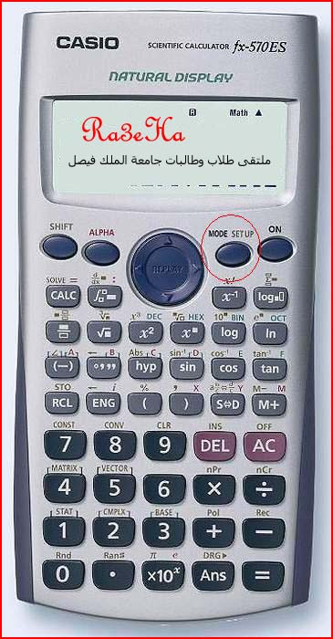

يظهر بعد ذلك الشكل الموضح
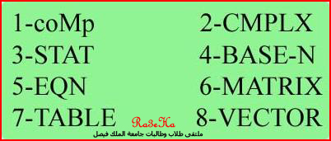

نقوم بالضغط على مفتاح رقم 5

يظهر الشكل الموضح

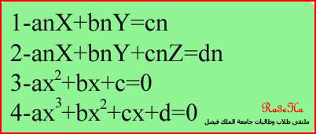

1 - لحل معدلتين في مجهولين
2 - لحل ثلاث معدلات في ثلاث مجاهيل
3 - لحل معادلة من الدرجة التانية
4 - لحل معادلة من الدرجة الرابعة
اولا لحل معدلتين في مجهولين لا بد من وضع المعدلتين في الصورة الاتية على الورق

5X+6Y=10
4X+3Y=20

نقوم بأختيار الاختيار الاول وذلك بالضغط على رقم 1

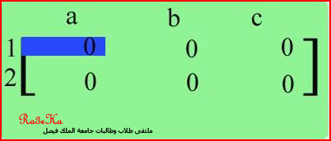

يظهر بعد ذلك الشكل الموضح

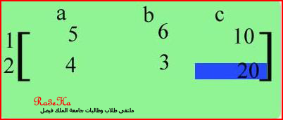

نقوم بأدخال الارقام بترتيب المعادلة وبعد ادخال كل رقم نقوم بالضغط على يساوي =

والترتيب كما يلي

5 = 6= 10= 4= 3= 20=

يتم الضغط على يساوي ويظهر الناتج

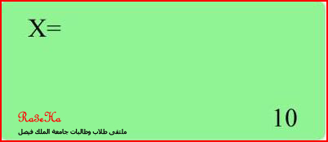

للعودة للقائمة السابقة يتم الضغط على زر

MODE

ثانياً لحل ثلاث معادلات في ثلاث مجاهيل يتم اختيار الاختيار الثاني وذلك
بالضغط على رقم 2

يظهر بعد ذلك الشكل الاتي

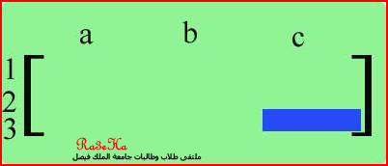

يتم ترتيب المعادلات في الصورة الاتية

5X+6Y+2Z=10
4X+3Y+7Z=20
8X+9Y+5Z=13

ويتم ادخالها كما سبق

5= 6= 2= 10=
4= 3= 7= 20=
8= 9= 5= 13=

ويتم الضغط على = لاظهار الناتج ويتم الضغط على الزر الموضح بالشكل لاظهار باقي النتائج

ثالثا لحل معادلة من الدرجة الثانية

يتم اختيار الاختيار الثالث وذلك بالضغط على 3

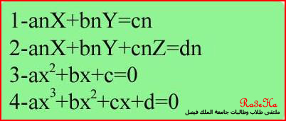

يتم ترتيب المعادلة على الشكل الاتي قبل ادخال البيانات للألة الحاسبة

4X^2+5X+6=0

اي يجب وضعها في صورة معادلة صفرية
ويتم ادخال الارقام بعد ذلك بالترتيب

4= 5= 6=

وتظهر بعد الادخال كما بالشكل

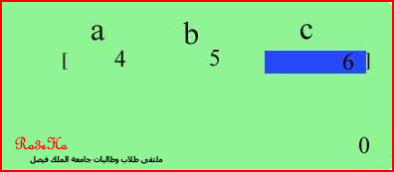

لاظهار النتائج يتم الضغط على =

لحل معادلة عشوائية:

يوجد بعض المعادلات العشوائية التي تتطلب التجربة او معادلة
يتم حلها بدون وضعها في صورة قياسية مثل المعادلة الموضحة بالشكل

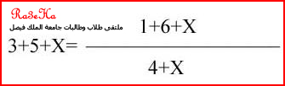

يتم حلها بطريقة مباشرة على الالة بدون تبسيط
يتم ادخال الارقام على الالة الحاسبة مباشرا في الوضع العادي
Comp

كما مبين بالصورة

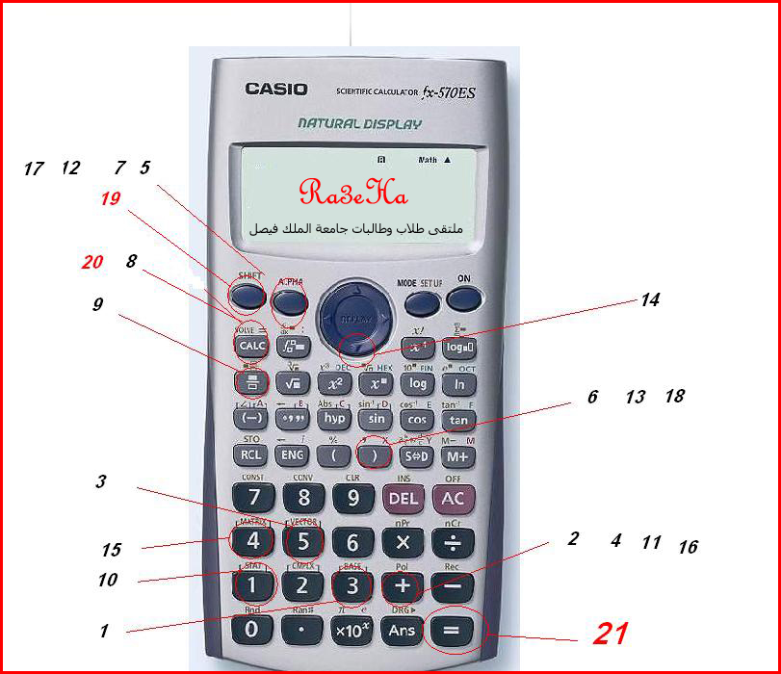

وبهذه الطريقة يمكن حل اي معادلة صعبة الترتيب او اذا كانت بأي شكل مثل

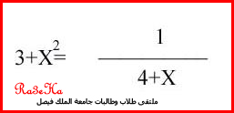

الله يوفق الجميع

